课程编号：100171018 北京理工大学2021-2022学年第一学期
2021级理科数学分析（I）期中考试试题（3-4）解答
班级 学号 姓名 成绩

1.(10分)判断下列命题是否正确:
(1)设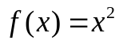，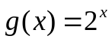，则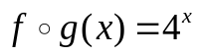.
(2)若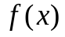是定义在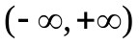上的偶函数，则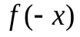也是偶函数.
(3)若和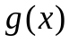都是定义在上的严格单调递增的函数，
则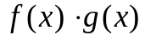也是上的严格单调递增的函数.
(4)若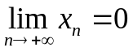，则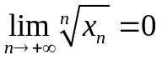.
(5)若在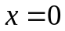处可导，则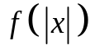在处连续但不一定可导.
(6)设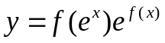，其中是可微函数，则
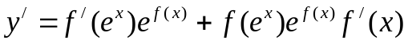.
(7)设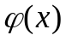在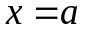连续但不可导.若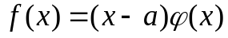，则在可导.
(8)设在连续且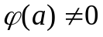.若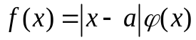，则在不可导.
(9)若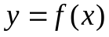在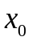的某个邻域内具有三阶连续导数，并且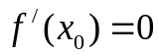，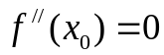，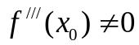，则是的极值点.
(10)若在的某个邻域内具有三阶连续导数，并且，，，则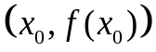是的拐点.

请在对应题号下方填写答案，若正确，画“√”；若不正确，画“×”.
题  号 | (1) | (2) | (3) | (4) | (5) | (6) | (7) | (8) | (9) | (10)
 | √ | √ | × | × | √ | × | √ | √ | × | √

2.(20分)
(1)设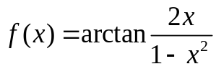，求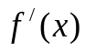.
(2)设是由方程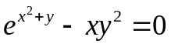确定的隐函数，求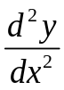.
(3)设是由参数方程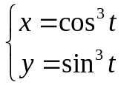确定的函数，求.
解：
(1)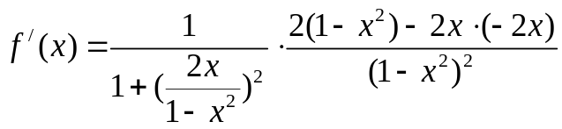
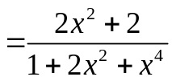. ┈┈┈┈4分
(2)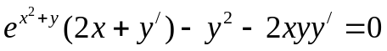， ┈┈┈┈4分
.
┈┈┈┈4分
(3) 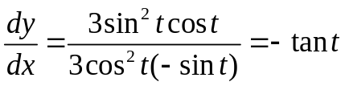， ┈┈┈┈4分
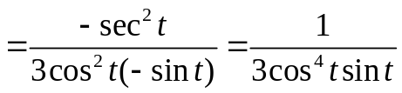. ┈┈┈┈4分

3.(20分)求下列极限
(1)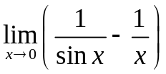 (2) 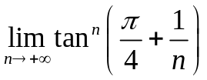
(3)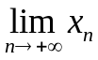，其中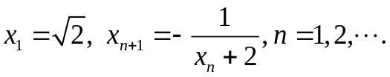
解：(1)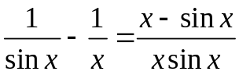 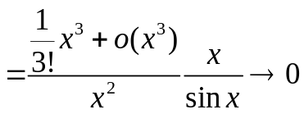，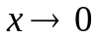.┈┈┈┈5分
(2) 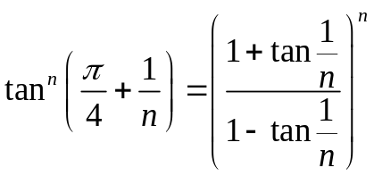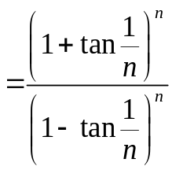，因为
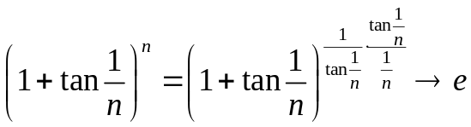，
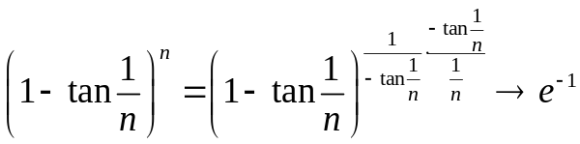，
所以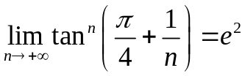. ┈┈┈┈5分
(3)由条件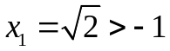，得出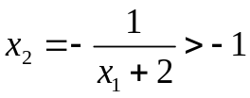. 假设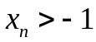，
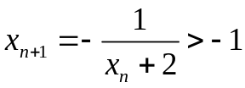.
利用归纳法，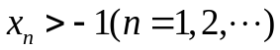. ┈┈┈┈4分
对任意的，
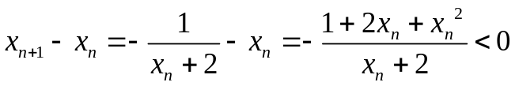. ┈┈┈┈4分
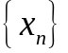是单调递减有下界数列，它收敛.
记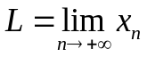. 令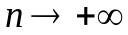，对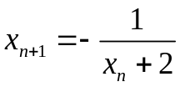取极限，得到方程
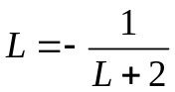，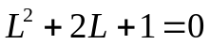， ┈┈┈┈2分
解得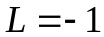. 则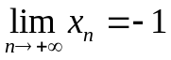.

4.(15分)证明：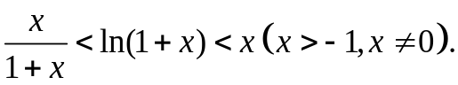
解：对任意的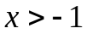且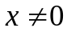，利用Lagrange中值定理，存在介于和之间，
使得
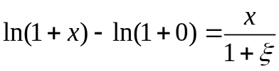. ┈┈┈┈5分
若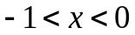，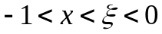，则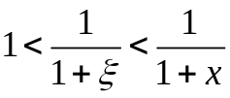，
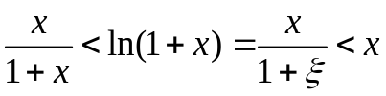. ┈┈┈┈5分
若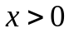，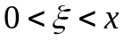，则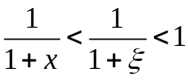，
. ┈┈┈┈5分
综合上述，得到不等式

5.(15分)设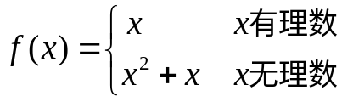.
(1)证明：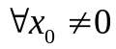，在点不连续；
(2)证明：在可导，并求出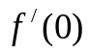.
解：(1)，利用有理数集在数轴上的稠密性，存在有理数列，使得
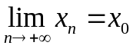. ┈┈┈┈2分
无理数集在数轴上也是稠密的，又存在无理数列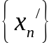，使得
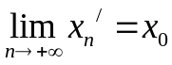. ┈┈┈┈2分
然而
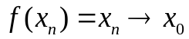，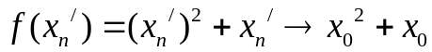，，
┈┈┈┈4分
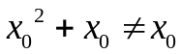，所以极限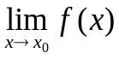不存在，在点不连续. ┈┈┈┈1分
(2) 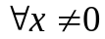，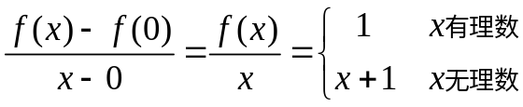，则
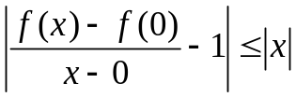， ┈┈┈┈4分
那么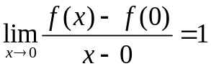，即在可导，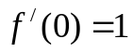. ┈┈┈┈2分

6.(20分)设在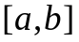连续，在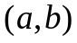上二阶可导. 证明：存在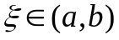，
使得
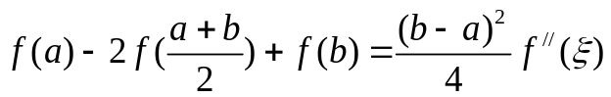.
证：设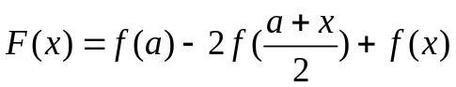，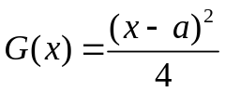. 利用Cauchy中值
定理，存在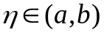，使得
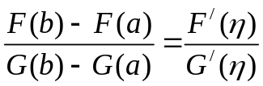，
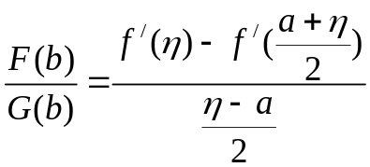. ┈┈┈┈12分
对在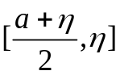应用Lagrange中值定理，存在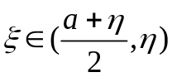，使得
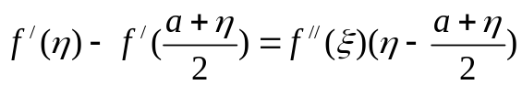， ┈┈┈┈8分
代入上式，即得结论.

